2005 Liban EXERCICE III: LES SONS CHEZ LES DAUPHINS (4 points)
Calculatrice interdite http://labolycee.org

Beaucoup d'animaux tels que les dauphins, les éléphants, et les chauve-souris utilisent
des «sons» pour communiquer entre eux, chasser leur proie ou pour se localiser. Le cas
des dauphins est particulièrement intéressant étant donné leur capacité à utiliser ce mode
de « langage » presque à l'égal des humains comme le disent certains scientifiques.

A – Généralités sur les sons

Un son est un phénomène physique lié à la transmission d'un mouvement vibratoire. Tout
objet susceptible de vibrer peut générer un son aussi longtemps que les vibrations sont entretenues. Pour entendre un son, il faut que les vibrations soient transportées jusqu'au récepteur par un milieu, par exemple l'air mais aussi les liquides et les solides. Les
molécules du milieu qui reçoivent une impulsion sont mises en mouvement dans une
certaine direction. Elles rencontrent d'autres molécules qu'elles poussent devant elles en formant ainsi une zone de compression. A la compression succède une détente et ainsi de suite: il s'établit alors une série d'oscillations qui se transmettent de proche en proche.

- Définir une onde mécanique.
- Un modèle permettant d'étudier la propagation des sons consiste à découper le milieu
de propagation en tranches identiques susceptibles de se comprimer et de se
détendre. On fait correspondre à chaque tranche un chariot et un ressort (voir figure 1 annexe).
Une brève impulsion sur le premier chariot permet de simuler la propagation d'une
onde.

- D'après le modèle, l'onde sonore est-elle longitudinale ou transversale ?
Justifier la réponse.

- De quelle propriété du milieu, modélisée par le ressort, la célérité d'une onde
mécanique dépend-elle ?

- De quelle propriété du milieu, modélisée par la masse d'un chariot, la célérité
d'une onde mécanique dépend-elle ?

B – Le biosonar des dauphins: écholocalisation

Le dauphin est un mammifère de la famille des cétacés. Il perçoit, comme l'homme, les
sons ayant une fréquence de 20 Hz à 20 kHz. Il est aussi capable d'émettre et de capter
des ultrasons lui permettant de se localiser par écho grâce à un sonar biologique.

1. A quelles fréquences se situent les ultrasons ?

2. Pour étudier expérimentalement les ultrasons produits par les dauphins, on dispose
d'un émetteur et de deux récepteurs à ultrasons que l'on place dans un récipient rempli
d'eau. L'émetteur génère une onde ultrasonore progressive et sinusoïdale. Un
oscilloscope permet d'enregistrer les signaux détectés par chaque récepteur séparé
d'une distance d égale à 12 mm, le récepteur 1 étant le plus proche de l'émetteur.
On obtient l'oscillogramme de la figure 2 donné en annexe.
- Déterminer la fréquence des ondes ultrasonores émises.

- Quel est le retard que présente la détection des ondes au niveau du
récepteur 2 par rapport au récepteur 1, sachant que ce retard est inférieur à la
périodicité temporelle. En déduire la célérité des ondes ultrasonores dans l'eau.

- Définir puis calculer la longueur d'onde des ondes ultrasonores dans l'eau.

Les dauphins n'émettent pas des ultrasons en continu mais des salves ultrasonores très
brèves et puissantes appelées « clics ». Ces clics sont émis par séries formant un large faisceau appelé « trains de clics ». La durée d'un train de clics et le nombre de clics
contenus dans le train dépendent de leur fonction: localisation du dauphin ou recherche
de nourriture.
On suppose que les clics d'un même train sont émis à intervalles de temps réguliers et ont
la même fréquence.

- La figure 3 (annexe) est un exemple de clic. La figure 4 (annexe) représente
le train de clics correspondant où les clics sont représentés par des traits verticaux.
Comparer la durée totale d'un clic et la durée entre deux clics d'un train.
Justifier la représentation d'un train de clics (figure 4).

- Afin de se localiser, le dauphin émet d'autres clics de fréquence 50 kHz et de portée
de plusieurs centaines de mètres. Ces clics, espacés de 220 ms se réfléchissent sur
le fond marin ou les rochers et sont captés à leur retour par le dauphin. La perception
du retard de l'écho lui fournit des informations concernant l'aspect du fond marin ou la présence d'une masse importante (bateau ou nourriture).
La célérité des ultrasons dans l'eau salée à 10 m de profondeur est de 1530 m.s⁻¹.

- La figure 5 (annexe) montre, pour un même train, les clics émis et reçus par écho.
Déterminer l'intervalle de temps Δt séparant l'émission d'un clic et la réception
de son écho, sachant que ce retard est inférieur à la durée entre deux clics.

- En déduire la distance H à laquelle se trouve le dauphin du fond marin.

EXERCICE III : ANNEXE

Figure 1

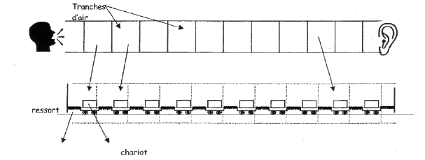

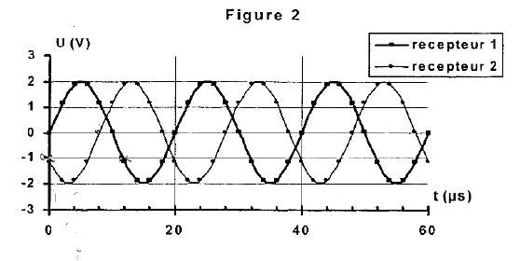

EXERCICE III : ANNEXE (suite)

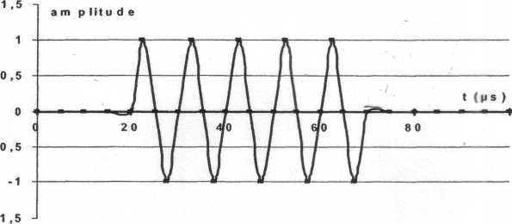
Figure 3: un clic
100

Figure 4: train de clics

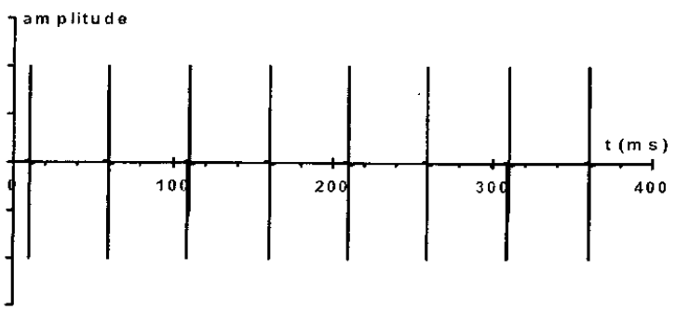
1,5

1

0,5

0

- 0,5

- 1

- 1,5

Figure 5: localisation

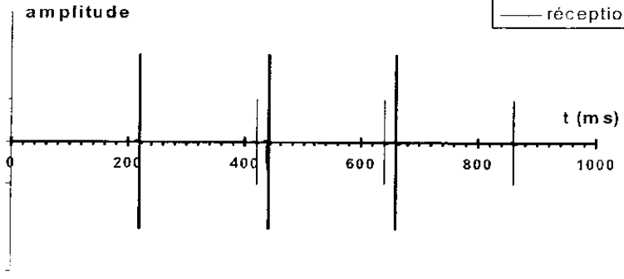
émission

réception
1,5

1

0,5

0

- 0,5

- 1

- 1,5
amplitude

